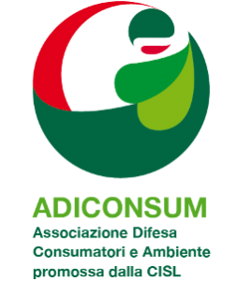 | 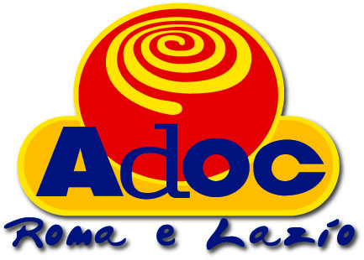 |  | 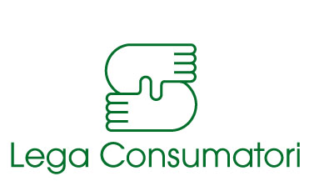

Abstract
“Indagine nazionale sulla percezione del servizio idrico da parte dei consumatori”

Dal documento “Indagine nazionale sulla Percezione del servizio idrico da parte dei consumatori”, realizzato dall’Istituto Piepoli e presentato dalle associazioni dei consumatori Adiconsum, Adoc, Federconsumatori e Lega Consumatori in occasione della Tavola Rotonda “Acqua in scena – i consumatori vogliono sapere e contare”, risulta promosso con voti ben oltre la sufficienza il servizio idrico nazionale (voto medio nazionale pari a 7.5).

Molto soddisfatti, in particolare, i cittadini del Nord Est (voto 8.00), seguiti da quelli del Nord Ovest, con voto 7.9; entusiasmo più contenuto al Centro (7,3) e al Sud e Isole (7).

Il Nord, in generale, risulta l’area con il livello di soddisfazione più elevato (voto 8.5) sugli aspetti tecnici del servizio (assenza di interruzioni di fornitura dell’acqua e suo livello di pressione). L’indagine conferma la parziale diffidenza verso l’uso dell’acqua di rubinetto come acqua da bere (il 33% degli intervistati rivela di non utilizzarla mai): il 46% per motivi di igiene, il 36% perché disabituato a farlo.

Sulla gestione della risorsa idrica, quasi la totalità degli intervistati (91%) asserisce come l’acqua non possa essere gestita secondo logiche di profitto mentre una percentuale inferiore degli intervistati (79%) sostiene che la gestione dell’acqua da parte di un’azienda pubblica garantisca l’interesse collettivo.

E’ da sottolineare, altresì, come il 38% del campione sostenga che la gestione dell’acqua da parte di un’azienda privata garantisca più efficienza e, quindi, un servizio migliore mentre il 31% del campione sia indifferente alla natura giuridica del soggetto gestore della risorsa idrica, prediligendo la qualità del servizio.

La maggior parte degli intervistati (69%) conviene, inoltre, sull’istituzione di una tariffa unica valida per tutto il territorio nazionale e il 76% concorda sull’istituzione di un’Autorità nazionale per la regolamentazione del servizio idrico.

Infine, è alta la propensione degli intervistati (68%) a favorire le fasce dei consumatori più svantaggiate con l’istituzione di un fondo di solidarietà ed è ritenuto adeguato per il 73% del campione il rapporto qualità del servizio idrico/costo sostenuto.

